**Школьный этап ВсОШ по математике, информатике, физике, химии, биологии, астрономии будет проводиться на технологической платформе «Сириус.Курсы»  
в период с 29 сентября по 27 октября 2023 года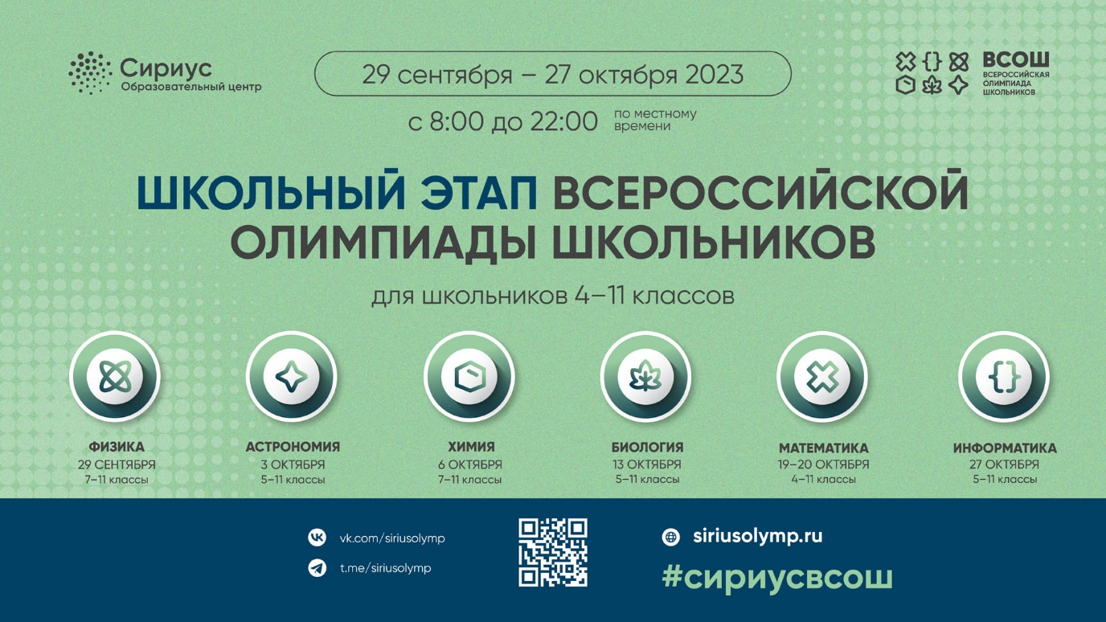 График проведения школьного этапа ВсОШ в 2023/24 учебном году**

|  |  |  |
| --- | --- | --- |
| **Предмет** | **Класс** | **Сроки проведения** |
| **Физика** | 7-11 класс | 29 сентября 2023 г. |
| **Астрономия** | 5-11 класс | 3 октября 2023 г. |
| **Химия** | 7-11 класс | 6 октября 2023 г. |
| **Биология** | 5-11 класс | 13 октября 2023 г. |
| **Математика** | 7-11 класс | 19 октября 2023 г. |
| **Математика** | 4-6 класс | 20 октября 2023 г. |
| **Информатика** | 5-11 класс | 27 октября 2023 г. |

**Требования к проведению школьного этапа ВсОШ по предметам:**

|  |  |  |
| --- | --- | --- |
| **Предмет** | **Продолжительность тура** | **Требования к проведению** |
| **Физика** | 7 класс - 90 минут 8 класс - 90 минут 9 класс - 90 минут 10 класс - 90 минут 11 класс - 90 минут | При выполнении заданий олимпиады разрешено использовать непрограммируемый калькулятор |
| **Астрономия** | 5 класс - 50 минут 6-7 класс - 50 минут 8-9 класс - 50 минут 10 класс - 50 минут 11 класс - 50 минту | При выполнении заданий олимпиады разрешено использовать непрограммируемый калькулятор |
| **Химия** | 7-8 класс - 120 минут 9 класс - 120 минут 10 класс - 120 минут 11 класс - 120 минут | При выполнении заданий олимпиады разрешено использовать таблицу Менделеева, таблицу растворимости, ряд напряжений и непрограммируемый калькулятор |
| **Биология** | 5-6 класс - 60 минут 7 класс - 90 минут 8 класс - 90 минут 9 класс - 120 минут 10 класс - 120 минут 11 класс - 120 минут |  |
| **Математика** | 4 класс - 60 минут 5 класс - 60 минут 6 класс - 90 минут 7 класс - 90 минут 8 класс - 90 минут 9 класс - 120 минут 10 класс - 120 минут 11 класс - 120 минут |  |
| **Информатика** | 5-6 класс - 60 минут 7-8 класс - 120 минут 9-11 класс - 120 минут | При выполнении заданий для 7-8 класса необходимо использование компьютера или ноутбука с установленным редактором электронных таблиц. Если участник будет решать задания на программирование, то необходимо установить среду разработки. Для 9-11 классов все задачи предполагают наличие установленного языка программирования. **Информация об используемых** **языках программирования** **появится позже.** |

**Продолжительность туров школьного этапа ВсОШ в 2023/24 учебному году   
  
Сроки проведения олимпиад, направления и расшифровки заданий, предоставления ключей и методики оценивания заданий**

|  |  |  |  |
| --- | --- | --- | --- |
| **Предмет** | **Сроки проведения** **олимпиады** | **Сроки расшифровки** **заданий** | **Сроки предоставления** **ключей и методики** **оценивания заданий** |
| **Китайский язык** | 25 сентября 2023 г. | 21 сентября 2023 г.            в 15.00 | 25 сентября 2023 г.               в 11.00 |
| **Физика** | 29 сентября 2023 г. | На платформе      «Сириус.Курсы» | На платформе         «Сириус.Курсы» |
| **Астрономия** | 3 октября 2023 г. | На платформе      «Сириус.Курсы» | На платформе        «Сириус.Курсы» |
| **Химия** | 6 октября 2023 г. | На платформе      «Сириус.Курсы» | На платформе        «Сириус.Курсы» |
| **Русский язык** | 9 октября 2023 г. | 5 октября 2023 г.              в 8.00 | 9 октября 2023 г.                в 11.00 |
| **Мировая** **художественная** **культура** **(искусство)** | 10 октября 2023 г. | 5 октября 2023 г.              в 8.00 | 10 октября 2023 г.                в 11.00 |
| **История** | 12 октября 2023 г. | 9 октября 2023 г.              в 8.00 | 12 октября 2023 г.                в 11.00 |
| **Биология** | 13 октября 2023 г. | На платформе      «Сириус.Курсы» | На платформе         «Сириус.Курсы» |
| **Обществознание** | 16 октября 2023 г. | 12 октября 2023 г.              в 8.00 | 16 октября 2023 г.                в 11.00 |
| **Английский язык** | 17 октября 2023 г. | 12 октября 2023 г.              в 8.00 | 17 октября 2023 г.                в 11.00 |
| **Математика** | 19, 20 октября 2023 г. | На платформе      «Сириус.Курсы» | На платформе          «Сириус.Курсы» |
| **Информатика** | 27 октября 2023 г. | На платформе      «Сириус.Курсы» | На платформе          «Сириус.Курсы» |